OBRAZAC 1

DOO “Grijanje” Pljevlja
Broj iz evidencije postupaka javnih nabavki: GR 02/25
Redni broj iz Plana javnih nabavki : 3
Mjesto i datum: Pljevlja, 03.10.2025.godine

Na osnovu člana 53 stav 3 Zakona o javnim nabavkama („Službeni list CG“, br. 74/19, 3/23 i 11/23) DOO “Grijanje” Pljevlja objavljuje

TENDERSKU DOKUMENTACIJU
ZA OTVORENI POSTUPAK JAVNE NABAVKE

NABAVKA UGLJA ”ORAH“ I “KOCKA”
(predmet javne nabavke)

Predmet nabavke se nabavlja:

kao cjelina

- POZIV ZA NADMETANJE

- Podaci o naručiocu;
- Podaci o postupku i predmetu javne nabavke:
  - Vrsta postupka,
  - Predmet javne nabavke (vrsta predmeta, naziv i opis predmeta),
  - Procijenjena vrijednost predmeta nabavke,
  - Način nabavke:
- Cjelina, po partijama,
- Zajednička nabavka,
- Centralizovana nabavka,
  - Posebni oblik nabavke:
- Okvirni sporazum,
- Dinamički sistem nabavki,
- Elektronska aukcija,
- Elektronski katalog,
  - Uslovi za učešće u postupku javne nabavke i posebni osnovi za isključenje,
  - Kriterijum za izbor najpovoljnije ponude,
  - Način, mjesto i vrijeme podnošenja ponuda i otvaranja ponuda,
  - Rok za donošenje odluke o izboru,
  - Rok važenja ponude,
  - Garancija ponude

- TEHNIČKA SPECIFIKACIJA PREDMETA JAVNE NABAVKE

- Naziv i opis predmeta nabavke u cjelini, po partijama i stavkama sa bitnim karakteristikama
- Zahtjevi u pogledu načina izvršavanja predmeta nabavke koji su od značaja za sačinjavanje ponude i izvršenje ugovora

- DODATNE INFORMACIJE O PREDMETU I POSTUPKU NABAVKE
Procijenjena vrijednost predmenta nabavke:
Procijenjena vrijednost predmeta nabavke bez zaključivanja okvirnog sporazuma:
kao cjeline je 110.000,00 €;
Obrazloženje razloga zašto predmet nabavke nije podijeljen na partije:
Predmet javne nabavke je definisan kao cjelina i ne može se dijeliti po partijama.
ZAKLJUČIVANJE OKVIRNOG SPORAZUMA

Zaključiće se okvirni sporazum:
ne
PONUDA SA VARIJANTAMA
Mogućnost podnošenja ponude sa varijantama

Varijante ponude nijesu dozvoljene i neće biti razmatrane.

REZERVISANA NABAVKA
Ne
- OSNOVI ZA OBAVEZNO ISKLJUČENJE IZ POSTUPKA JAVNE NABAVKE
Privredni subjekat će se isključiti iz postupka javne nabavke, ako:
- je vršio neprimjeren uticaj u smislu člana 38 stav 2 tačka 1 ovog zakona;
- postoji sukob interesa iz člana 41 stav 1 tačka 2 ili člana 42 ovog zakona;
- ne ispunjava uslov iz člana 99 ovog zakona;
- ne ispunjava uslov iz čl. 102, 104 ili 106 ovog zakona predviđen tenderskom dokumentacijom;
- nije dostavio izjavu privrednog subjekta ili dostavljena izjava ne sadrži informacije i podatke tražene tenderskom dokumentacijom ili je nepravilno sačinjena;
- postoji razlog na osnovu kojeg se smatra da je odustao od prijave, odnosno ponude, a koji je propisan članom 120 stav 15 ovog zakona;
- nije dostavio garanciju ponude ili nije dostavio garanciju ponude na način predviđen tenderskom dokumentacijom u skladu sa članom 122 st. 2, 3 ili 4 ovog zakona ili je dostavio garanciju ponude na manji iznos od traženog ili je ta garancija neispravna; i/ili
- postoji drugi razlog propisan ovim zakonom.
- SREDSTVA FINANSIJSKOG OBEZBJEĐENJA UGOVORA O JAVNOJ NABAVCI
Ponuđač čija ponuda bude izabrana kao najpovoljnija je dužan da uz potpisan ugovor o javnoj nabavci dostavi naručiocu:
Garancija za dobro izvršenje ugovora ako su potpisnici dužni da ga izvršavaju , za slučaj povrede ugovorenih obaveza u iznosu od 10% od vrijednosti ugovora sa uračunatim PDV-om, kojom garantuje potpuno izvršenje ugovornih obaveza, sa rokom važnosti 30 (trideset) dana dužem od roka izvršenja Ugovora.
- METODOLOGIJA VREDNOVANJA PONUDA

Naručilac će u postupku javne nabavki izabrati ekonomski najpovoljniju ponudu, primjenom pristupa isplativosti, po osnovu kriterijuma:

odnos cijene i kvaliteta

Naručilac se opredijelio za vrednovanje ponuda po kriterijumu odnos cijene i kvaliteta , a shodno Pravilniku o metodologiji načina vrednovanja ponuda u postupku javne nabavke,vrednovanje će se vršiti na osnovu sljedećih parametara:

1. Parametar: Cijena (C) ..................maksimalan broj bodova 90
2. Parametar: Kvalitet (K) ...............maksimalan broj bodova 10
Ukupan broj bodova = broj bodova za ponuđenu cijenu (C) + broj bodova za kvalitet (K)

1. Parametar cijena (C) vrednovaće se na sljedeći način: max 90 bodova za izbor najpovoljnije ponude primjenom parametra najniža ponuđena cijena, kao osnova za vrednovanje uzimaju se ponudjene cijene, date od strane ponuđača čije su ponude ispravne. Maksimalan broj bodova, po ovom parametru dodjeljuje se ponuđaču koji je ponudio najnižu cijenu, dok se bodovi ostalim ponudama, po ovom parametru, dodijeljuju proporcionalno, u odnosu na najniže ponuđenu cijenu po formuli:

Broj bodova(C)= (najniža ponudjena cijena bez PDV / ponudjena cijena bez PDV) ×90

Ako je ponuđena cijena 0,00 EUR-a prilikom vrednovanja te cijene po parametru najniža ponuđena cijena uzima se da je ponuđena cijena 0,01 EUR.

2. Parametar kvalitet (K) vrednovaće se na sljedeći način: max 10 bodova za izbor najpovoljnije ponude primjenom parametra kvalitet, kao osnova za vrednovanje uzima se
rok isporuke robe.

Ponuđač sa najkraćim ponuđenim rokom isporuke dobija maksimalni broj bodova u skladu sa ovim parametrom, a drugi ponuđači dobijaju proporcionalno manji broj bodova po formuli:

Broj bodova(K)= (najkraći ponuđeni rok isporuke / ponuđeni rok isporuke) × 10

Isporuka sukcesivno prema potrebama Naručioca, zaključno sa ukupnom količinom od 1800 tona uglja.
- JEZIK PONUDE

Ponuda se sačinjava na:

crnogorski jezik i drugi jezik koji je u službenoj upotrebi u Crnoj Gori, u skladu sa Ustavom i zakonom

- NAČIN, MJESTO I VRIJEME PODNOŠENJA PONUDA I OTVARANJA PONUDA

Ponude se podnose preko ESJN-a zaključno sa danom 21.10.2025. godine do 08:00 sati.

Otvaranje ponuda održaće se dana 21.10.2025.godine u 08:00 sati.

Dio ponude koje se ne dostavlja preko ESJN-a, a odnosi se na Garanciju ponude.
Garancija ponude podnosi se u elektronskom obliku putem ESJN-a. Izuzetno, ako ponuđač ne može Garanciju ponude da podnese u elektronskom obliku, dužan je da putem ESJN-a dostavi kopiju Garancije ponude, a da original Garancije ponude dostavi, odnosno uruči Naručiocu neposredno ili putem pošte, preporučenom pošiljkom najkasnije prije isteka roka za podnošenje ponuda.

Adresa za dostavljanje Garancije ponude je:

- neposrednom predajom na arhivi naručioca na adresi Ulica kralja Petra I bb, Pljevlja
- preporučenom pošiljkom sa povratnicom na adresi Ulica kralja Petra I bb, Pljevlja, s tim što Garancija ponude mora biti uručena od strane poštanskog operatora najkasnije do roka određenog za podnošenje ponude, radnim danima od 7 do 15 sati, zaključno sa danom 21.10.2025. godine do 08:00 sati.

Napomena: Garancija ponude u pisanom obliku se dostavlja, u originalu, u posebnoj koverti na kojoj se navodi: naziv i sjedište Naručioca, broj tenderske dokumentacije za koju se podnosi Garancija, naziv, sjedište i adresa Ponuđača i naznake "Garancija ponude" i "Ne otvaraj prije roka za otvaranje ponuda".

- USLOVI ZA AKTIVIRANJE GARANCIJE PONUDE
Garancija ponude će se aktivirati ako ponuđač:
1) odustane od ponude u roku važenja ponude i/ili
2) odbije da zaključi ugovor o javnoj nabavci ili okvirni sporazum.

- TAJNOST PODATAKA
Tenderska dokumentacija sadrži tajne podatke
ne

- UPUTSTVO ZA SAČINJAVANJE PONUDE

Ponude se sačinjava u ESJN u skladu sa tenderskom dokumentacijom i važećim Pravilnikom o sadržaju ponude i uputstvu za sačinjavanje i podnošenje ponude.
Ispunjenost uslova za učešće u postupku javne nabavke dokazuje se izjavom privrednog subjekta, koja se sačinjava na obrascu datom u Pravilniku o obrascu izjave privrednog subjekta.
Ponuđač je dužan da tačno, potpuno, pravilno i nedvosmisleno popuni Izjavu privrednog subjekta u skladu sa zahtjevima iz tenderske dokumentacije.

- NAČIN ZAKLJUČIVANJA I IZMJENE UGOVORA O JAVNOJ NABAVCI
Naručilac zaključuje ugovor o javnoj nabavci u pisanom ili elektronskom obliku sa ponuđačem čija je ponuda izabrana kao najpovoljnija, nakon izvršnosti odluke o izboru najpovoljnije ponude.

Ugovor o javnoj nabavci mora da bude u skladu sa uslovima utvrđenim tenderskom dokumentacijom, izabranom ponudom i odlukom o izboru najpovoljnije ponude, osim u pogledu iskazivanja PDV-a.

Ugovorena vrijednost robe podrazumijeva isporuku i istovar u skladišni prostor koji obezbjeđuje Dobavljač u Pljevljima.

Svaku isporuku prati dokument (otpremnica), koji mora biti potpisan i ovjeren od strane Dobavljača i ovlašćenog lica Naručioca. Otpremnica čini sastavni dio računa o isporučenoj robi.

Naručilac ima pravo reklamacije robe u sledećim slučajevima:

-kada isporuka robe ne odgovara količini i cijeni u otpremnici
-kada je roba lošeg kvaliteta i
-kada se Dobavljač ne pridržava roka dostave.

Naručilac je obavezan da u slučaju uočavanja propusta u obavljanju posla pisanim putem pozove Dobavljača i da putem Zapisnika zajednički konstatuju uzrok i obim uočenih propusta. Dobavljač je dužan da otkloni uočene propuste u roku od 24 sata od pisanog poziva Naručioca.

Ugovor o javnoj nabavci mora da bude u skladu sa uslovima utvrđenim tenderskom dokumentacijom, izabranom ponudom i odlukom o izboru najpovoljnije ponude, osim u pogledu iskazivanja PDV-a.

- ZAHTJEV ZA POJAŠNJENJE ILI IZMJENU I DOPUNU TENDERSKE DOKUMENTACIJE

Privredni subjekat može da predloži naručiocu da izmijeni i/ili dopuni tendersku dokumentaciju, u roku od osam dana od dana objavljivanja, odnosno dostavljanja tenderske dokumentacije u skladu sa članom 94 st. 4 i 5 Zakona o javnim nabavkama.

Privredni subjekat ima pravo da pisanim zahtjevom traži od naručioca pojašnjenje tenderske dokumentacije najkasnije deset dana prije isteka roka određenog za dostavljanje ponuda.

Zahtjev se podnosi isključivo putem ESJN-a.

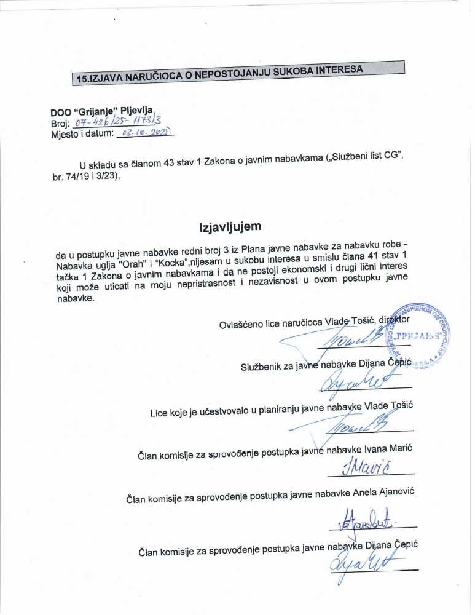

- UPUTSTVO O PRAVNOM SREDSTVU

Privredni subjekat može da izjavi žalbu protiv ove tenderske dokumentacije Komisiji za zaštitu prava:
1) u roku od 20 dana od dana objavljivanja, odnosno dostavljanja tenderske dokumentacije ili izmjene i dopune tenderske dokumentacije, ako je rok za podnošenje prijava za kvalifikaciju, odnosno ponuda najmanje 30 dana od dana objavljivanja, odnosno dostavljanja tenderske dokumentacije ili izmjene i dopune tenderske dokumentacije;
2) u roku od deset dana od dana objavljivanja, odnosno dostavljanja tenderske dokumentacije ili izmjene i dopune tenderske dokumentacije, ako je rok za podnošenje prijava za kvalifikaciju, odnosno ponuda najmanje 15 dana od dana objavljivanja, odnosno dostavljanja tenderske dokumentacije ili izmjene i dopune tenderske dokumentacije;
3) do isteka polovine roka za podnošenje prijava za kvalifikaciju, odnosno ponuda, ako je rok za podnošenje prijava za kvalifikaciju, odnosno ponuda kraći od 15 dana od dana objavljivanja, odnosno dostavljanja tenderske dokumentacije ili izmjene i dopune tenderske dokumentacije, a u slučaju da je posljednji dan roka za podnošenje ponuda kraći od 24 časa, smatra se da rok ističe istekom tog dana.

Žalba se izjavljuje preko naručioca neposredno putem ESJN-a. Žalba koja nije podnesena na naprijed predviđeni način biće odbijena kao nedozvoljena.

Podnosilac žalbe je dužan da uz žalbu priloži dokaz o uplati naknade za vođenje postupka u iznosu od 1% od procijenjene vrijednosti javne nabavke, a najviše 20.000,00 eura, na žiro račun Komisije za zaštitu prava broj 530-20240-15 kod NLB Montenegro banke A.D.

Ukoliko je predmet nabavke podijeljen po partijama, a žalba se odnosi samo na određenu/e partiju/e, naknada se plaća u iznosu 1% od procijenjene vrijednosti javne nabavke te/tih partije/a.

Instrukcije za plaćanje naknade za vođenje postupka od strane žalilaca iz inostranstva nalaze se na internet stranici Komisije za zaštitu prava nabavki http://www.kontrola-nabavki.me/.“.

Podatke iz tačke 1. Poziv za nadmetanje naručilac neposredno UNOSI na ESJN elektronskim putem;
U slučaju podjele predmeta nabavke po partijama i zaključivanja okvirnog sporazuma, podaci o procijenjenoj vrijednosti dati su i u dodatnim infomacijama;
Podatke iz tačke 2. Tehnička specifikacija predmeta javne nabavke naručilac neposredno UNOSI na ESJN elektronskim putem;
Djelove tenderske dokumentacije iz tačke 3. - 16. naručilac sačinjava u formi word/PDF dokumenta i objavljuje unošenjem (attachment) dokumenta na ESJN;
Procijenjena vrijednost se iskazuje bez PDV-a uključujući i sve troškove, nagrade i moguća obnavljanja ugovora na osnovu okvirnog sporazuma.
Ukoliko je predmet nabavke podijenjen na partije ovaj dio brisati
Ukoliko se ne predvidja zaključivanje okvirnog sporazuma cijelu sekciju brisati iz tenderske dokumentacije
Garancija se određuje u iznosu koji ne može da bude veći od 10% vrijednosti ugovora.
Naručilac određuje jedan kriterijum za izbor najpovoljnije ponude, a ostale ponuđene opcije briše
Ukoliko je predviđeno zaključivanje okvirnog sporazuma, garancija ponude se dostavlja na iznos procijenjene vrijednosti predmeta javne nabavke za vrijeme trajanja okvirnog sporazuma

